Tìm giá trị lớn nhất hoặc giá trị nhỏ nhất của biểu thức nghiệm toán 9 năm 2025?
Cách làm dạng bài tập tìm giá trị lớn nhất hoặc giá trị nhỏ nhất của biểu thức nghiệm như sau:
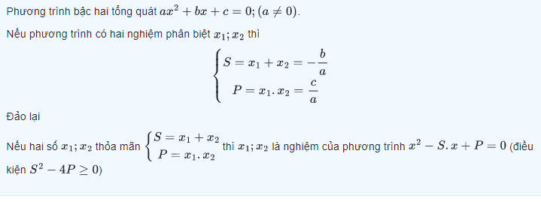
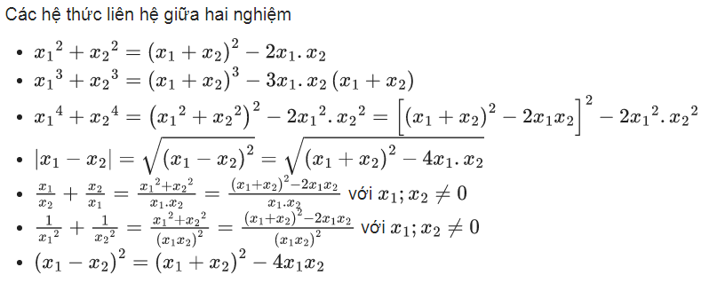
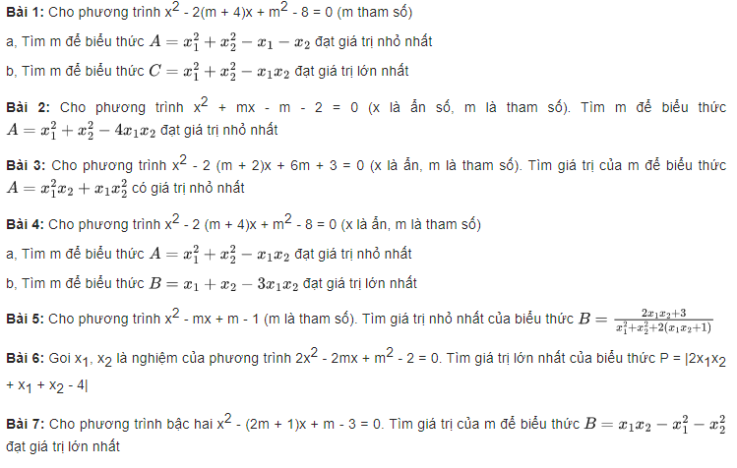
Dưới đây là một số bài tập tự luyện:

